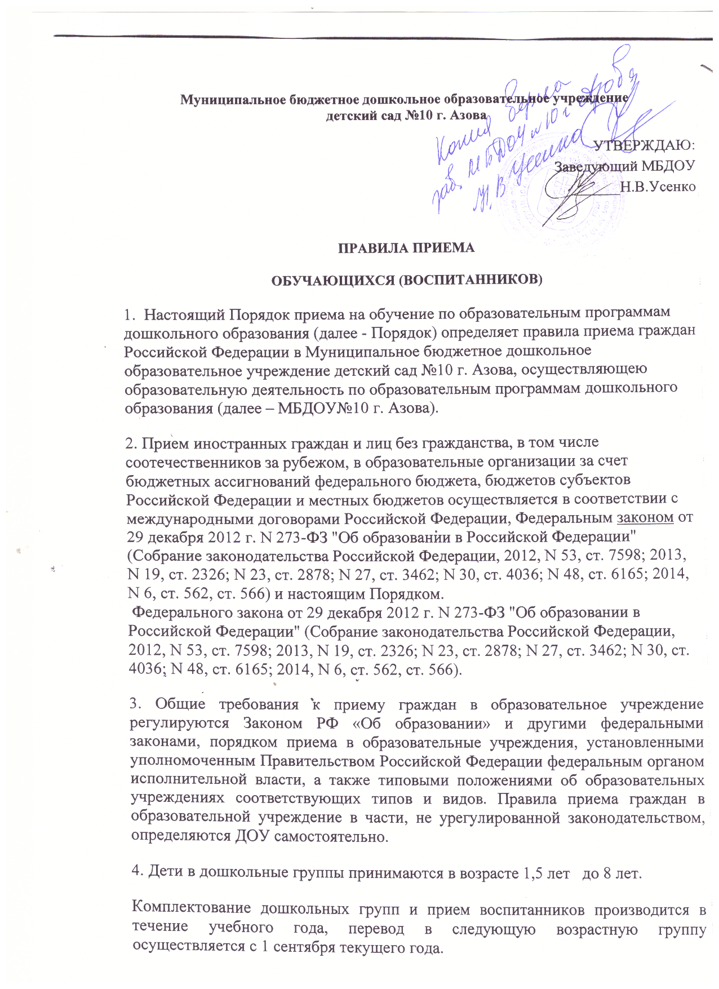
5. Прием воспитанников в ДОУ:
5.1 Прием в образовательную организацию осуществляется по личному заявлению родителя (законного представителя) ребенка при предъявлении оригинала документа, удостоверяющего личность родителя (законного представителя), либо оригинала документа, удостоверяющего личность иностранного гражданина и лица без гражданства в Российской Федерации в соответствии со статьей 10 Федерального закона от 25 июля 2002 г. N 115-ФЗ "О правовом положении иностранных граждан в Российской Федерации" (Собрание законодательства Российской Федерации, 2002, N 30, ст. 3032).
5.2 Образовательная организация может осуществлять прием указанного заявления в форме электронного документа с использованием информационно-телекоммуникационных сетей общего пользования.
5.3 В заявлении родителями (законными представителями) ребенка указываются следующие сведения:
а) фамилия, имя, отчество (последнее - при наличии) ребенка;
б) дата и место рождения ребенка;
в) фамилия, имя, отчество (последнее - при наличии) родителей (законных представителей) ребенка;
г) адрес места жительства ребенка, его родителей (законных представителей);
д) контактные телефоны родителей (законных представителей) ребенка;
е) о выборе языка образования, родного языка из числа языков народов Российской Федерации, в том числе русского языка как родного языка.
Примерная форма заявления размещена образовательной организацией на официальном сайте образовательной организации в сети Интернет.
5.4 Прием детей, впервые поступающих в образовательную организацию, осуществляется на основании медицинского заключения
5.5 Родители (законные представители) ребенка, являющегося иностранным гражданином или лицом без гражданства, дополнительно предъявляют заверенные в установленном порядке копии документа, подтверждающего родство заявителя (или законность представления прав обучающегося), и документа, подтверждающего право заявителя на пребывание в Российской Федерации.
5.6 Иностранные граждане и лица без гражданства, в том числе соотечественники за рубежом, все документы представляют на русском языке или вместе с заверенным в установленном порядке переводом на русский язык.
5.7. Преимущественным правом при зачислении в ДОУ пользуются граждане, имеющие право на первоочередное предоставление места в ДОУ в соответствии с законодательством Российской Федерации и нормативными правовыми актами субъектов Российской Федерации

6 . Для приема в образовательную организацию:
а) родители (законные представители) детей, проживающих на закрепленной территории, для зачисления ребенка в образовательную организацию дополнительно предъявляют оригинал свидетельства о рождении ребенка или документ, подтверждающий родство заявителя (или законность представления прав ребенка), свидетельство о регистрации ребенка по месту жительства или по месту пребывания на закрепленной территории или документ, содержащий сведения о регистрации ребенка по месту жительства или по месту пребывания;
б) родители (законные представители) детей, не проживающих на закрепленной территории, дополнительно предъявляют свидетельство о рождении ребенка.
Родители (законные представители) детей, являющихся иностранными гражданами или лицами без гражданства, дополнительно предъявляют документ, подтверждающий родство заявителя (или законность представления прав ребенка), и документ, подтверждающий право заявителя на пребывание в Российской Федерации.
Иностранные граждане и лица без гражданства все документы представляют на русском языке или вместе с заверенным в установленном порядке переводом на русский язык.
Копии предъявляемых при приеме документов хранятся в образовательной организации на время обучения ребенка.
7. Дети с ограниченными возможностями здоровья принимаются на обучение по адаптированной образовательной программе дошкольного образования только с согласия родителей (законных представителей) и на основании рекомендаций психолого-медико-педагогической комиссии.
8. Требование представления иных документов для приема детей в образовательные организации в части, не урегулированной законодательством об образовании, не допускается.
9. Факт ознакомления родителей (законных представителей) ребенка, в том числе через информационные системы общего пользования, с лицензией на осуществление образовательной деятельности, уставом образовательной организации фиксируется в заявлении о приеме и заверяется личной подписью родителей (законных представителей) ребенка.
Подписью родителей (законных представителей) ребенка фиксируется также согласие на обработку их персональных данных и персональных данных ребенка в порядке, установленном законодательством Российской Федерации .
10. Руководитель образовательной организации издает распорядительный акт о зачислении ребенка в образовательную организацию (далее - распорядительный акт) в течение трех рабочих дней после заключения договора. Распорядительный акт в трехдневный срок после издания размещается на информационном стенде образовательной организации. На официальном сайте образовательной организации в сети Интернет размещаются реквизиты распорядительного акта, наименование возрастной группы, число детей, зачисленных в указанную возрастную группу.
11. На каждого ребенка, зачисленного в образовательную организацию, заводится личное дело, в котором хранятся все сданные документы.
12. При приеме граждан в ДОУ родители (законные представители) ребенка, в том числе через информационные системы общего пользования, с лицензией на осуществление образовательной деятельности, уставом образовательной организации фиксируется в заявлении о приеме и заверяется личной подписью родителей (законных представителей) ребенка.
Подписью родителей (законных представителей) ребенка фиксируется также согласие на обработку их персональных данных и персональных данных ребенка в порядке, установленном законодательством Российской Федерации
13. Основаниями для отказа в приёме в ДОУ является:
- отсутствие свободных мест в ДОУ, в этом случае Учредитель предоставляет родителям (законным представителям) информацию о наличии свободных мест в образовательных учреждениях на данной территории и обеспечивает прием детей;
14. Взаимоотношения между родителями (законными представителями) воспитанников и ДОУ регулируются договором о сотрудничестве, который не может ограничивать установленные законом права сторон, подписание которого является обязательным для обеих сторон. Договор включает в себя взаимные права, обязанности и ответственность сторон, возникающие в процессе обучения, воспитания, развития, присмотра, ухода и оздоровления детей, длительность пребывания ребенка в ДОУ.
15. Отчисление воспитанников и обучающихся в ДОУ осуществляется по заявлению родителей (законных представителей): - в связи со сменой образовательного учреждения (выбытие в другую местность на постоянное место проживания или переход воспитанника в иное образовательное учреждение); - в связи с завершением обучения на ступени дошкольного образования; - в связи со смертью воспитанника.
16. На каждого ребенка, зачисленного в учреждение, заводится личное дело, в котором хранятся все сданные при приеме и иные документы.
17. Документы, представленные родителями (законными представителями) детей, регистрируются в журнале приема заявлений. После регистрации заявления родителям (законным представителям) обучающихся выдается расписка в получении документов, содержащая информацию о регистрационном номере заявления о приеме ребенка в ДОУ, о перечне представленных документов. Расписка заверяется подписью должностного лица учреждения, ответственного за прием документов, и печатью ДОУ.
18. Приказы размещаются на информационном сайте .
Приняты на общем собрании коллектива
от 15 мая 2019г.
Протокол №_4__

